ОБОБЩЕНИЕ ПОЛУЧЕННЫХ ЗНАНИЙ

Тема: Природные комплексы Курской области
Деятельность учителя и конструкт достижения цели | Деятельность обучающегося
1. Самоопределение
Учитель создает нужную мотивацию, психологически комфортную обстановку в классе | Настраиваются на урок, принимая условия его проведения
2. Актуализация знаний и фиксирование затруднений
На данном этапе урока важно выделить основные проблемы, возникшие при изучении данной темы, раздела. Предлагаются несколько заданий разного характера, но которые в целом отражают все усвоенные навыки и умения, предполагают использование всех полученных знаний по теме. | Работа по карточкам (индивидуальная работа)  Применение алгоритмов  (работа в парах)  «Реставратор»  (фронтальная работа)
3. Самостоятельная работа
Учитель для данного этапа подбирает задания, которые призваны систематизировать полученные знания и применить их на практике, ориентируясь на некоторые изменения в условиях.  Задание 1. Экспедиция  Задание 2. «Лесостепь=лес+степь» | На данном этапе ученики должны «проговорить» основные моменты, озвучить толкование главных идей, понятий пройденной темы. В итоге получается некая «выжимка» самого основного, что должны были усвоить учащиеся.
4. Самоконтроль и самооценка
Учитель готовит шаблон с правильными ответами | Работа может проводиться в парах или мини-группах. Ученики проверяют работу друг друга, оценивают ее. Затем ученик сравнивает свою оценку с оценкой товарища и выставляет средний балл.
5. Рефлексия
Учитель выясняет, насколько интересны были задания на уроке. Чего в них было больше: сложности выполнения или желания пройти трудный этап

Вопросы и ситуации для этапа «Актуализация знаний и фиксирование затруднений»

- Работа по карточкам
Карточка 1.
1.Визитная карточка природного района (установите район, назовите ключевые природные объекты, определяющие его особенности).
…………………….район | Объекты | …………………….район | Объекты
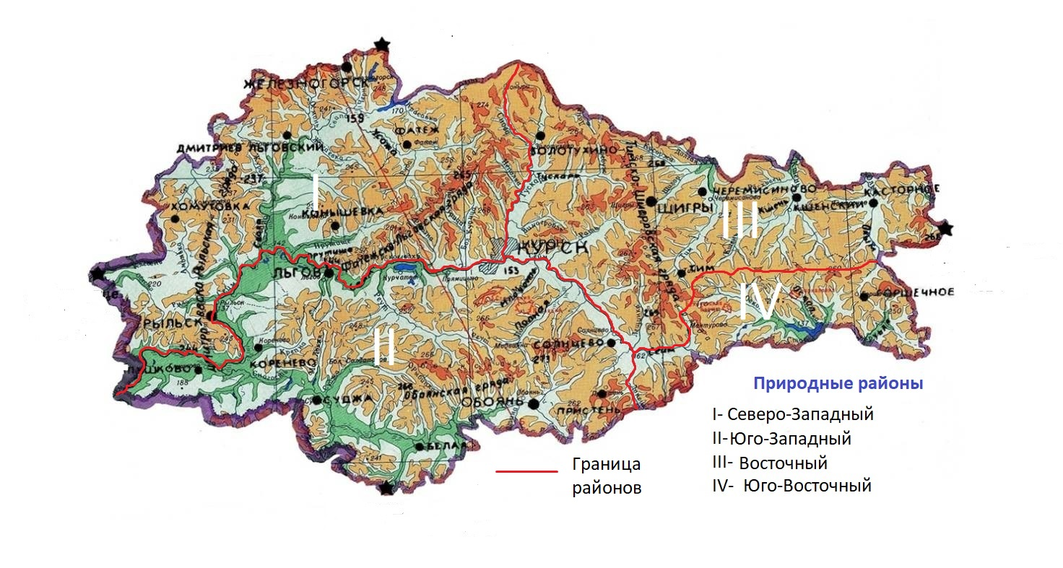 |  | 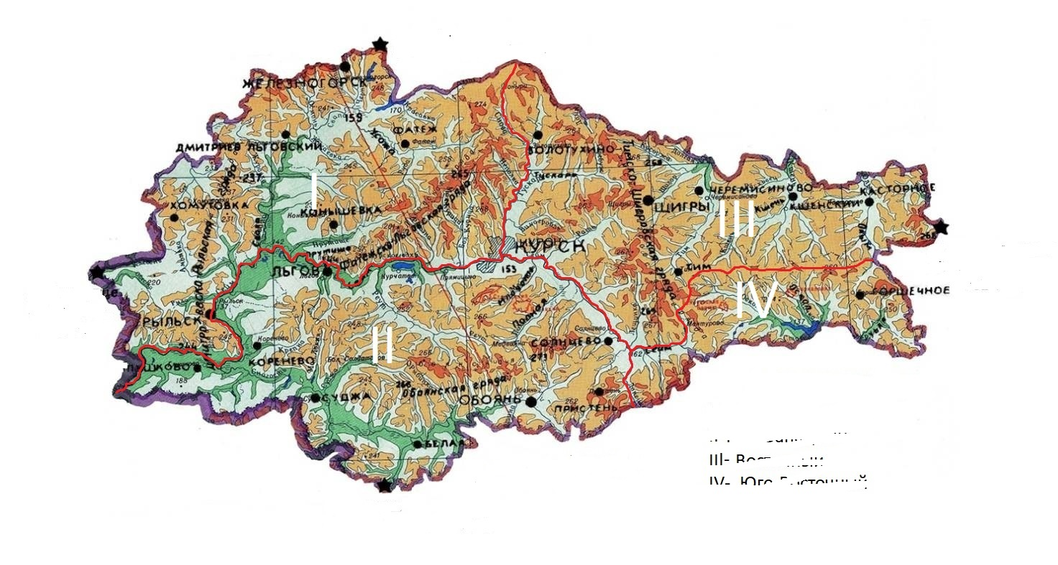

2. Вставьте пропущенные слова « _________ болота расположились недалеко от г. Обояни. Они расположены на второй надпойменной террасе реки ______________.

Карточка 2.
1.Визитная карточка природного района (установите район, назовите ключевые природные объекты, определяющие его особенности)
…………………….район | Объекты | …………………….район | Объекты

2. Вставьте пропущенные слова и определите, о каком озере идет речь.
«_______________озеро получило свое названия от северной ягоды, произрастающей по ее берегам. Здесь растет много редких растений, в том числе растение-хищник_______________.»

- Применение алгоритмов

Любой природно-территориальный комплекс (ПТК) состоит из компонентов природы, каждый из которых занимает в комплексе свое место и выполняет свою роль. Поэтому характеристика ПТК осуществляется по определенному алгоритму (плану), с которым вы уже знакомы. Используя, этот алгоритм соберите текст, расчлененный на несколько фрагментов, выстроив его в правильной последовательности.
Фрагменты текста «Характеристика Тимско-Олымского природного комплекса (района)»:
- «Особенностью территории является широкое распространение карстующих пород (мел, мергель), залегающих близко к земной поверхности, и карстовых форм рельефа».
- «Район отличается более континентальным и засушливым климатом и входит в состав типичной лесостепи».
- «Здесь на меловых обнажениях сохранилась реликтовая растительность четвертичной ледниковой эпохи. На одном из склонов лога Сурчаны в Горшеченском районе растет меловая береза».
- «Расположен в центре лесостепной провинции Среднерусской возвышенности, восточнее рек Сейм, Тускарь и Сновы и к северу от водораздела между бассейнами Тима, Кшени, Олыма с одной стороны и бассейнами Оскола с другой»
- «Склоновые местности здесь испещрены карстовыми воронками различных форм и размеров. Преобладают блюдцеобразные впадины до 1-1,5 м глубиной.»
- «В районе распространены выщелоченные и типичные черноземы»
- «Все степи практически распаханы, а лесистость от 7 до 12%. В этом районе растут такие реликты, как волчеягодник Юлии, проломник Козо-Полянского и др.».

- Реставратор
При описании Суджанского природного района авторы допустили много ошибок. Найдите ошибки в тексте и исправьте их.
Район занимает правобережье р.Сейм и левобережье р. Псёл. Здесь под четвертичными лёссовидными суглинками залегают песчано-глинистые отложения палеогена и неогена; обнажается мел и мергели.
Наиболее крупной формой рельефа является Тимско-Щигровская гряда, изрезанная балками и оврагами.
В северной части района протекает р.Тускарь, на юге – Тим. Здесь расположено Михайловское водохранилище.
Большая часть территории района занята серыми лесными (75%), остальная – черноземными почвами. Лесистость около 2-3%. Леса представлены байрачными дубравами, прячущимися в многочисленных балках. На поймах крупных речных долин размещаются массивы смешанного леса.
Разнотравно-луговая растительность в основном сохранилась лишь в пределах Черноземного заповедника, который здесь представлен 2 участками: Баркаловка и Букреевы Бармы.
Уникальные природные комплексы района сохраняются в многочисленных особо охраняемых природных территориях (ООПТ).

Задания для выполнения самостоятельной работы

Задание 1.Экспедиция
Предлагаем вам отправиться в экспедицию по нашему соловьиному краю. Ваш маршрут: г. Поныри – Касторное – Горшечное – Обоянь. Определите природные районы, через которые проходит ваш маршрут. Проследите, как изменяются рельеф, климат, почвы и растительность по пути следования. Составьте отчет о вашем исследовании.

Задание 2. «Лесостепь = лес+степь»
Курская лесостепь представлена лесными и степными ландшафтами, каждый из которых имеет свои особенности. Составьте краткую характеристику ландшафтов и сравните их. Сделайте вывод о причинах их сходства и различия.
 | Лесные участки | Степные участки
Внешний облик
Климат
Типичные почвы
Типичные растения
Типичные животные
Оценка условий для жизни и
хозяйственной деятельности
человека
Выводы:

